**Mô tả MiniProject môn công nghệ web**

* Chào bạn Sao Đỏ, đầu tiên mình xin cảm ơn bạn đã dành thời gian ra xem và đánh giá giúp mình phần bài tập mini project thầy giao.
* Sau quá trình tìm hiểu và mày mò cách làm, mình đã hoàn thiện đầy đủ theo như các yêu cầu của thầy.
* Dưới đây là mô tả cụ thể về phần bài tập này, một lần nữa cảm ơn bạn và chúc bạn có một ngày tốt lành bên cạnh gia đình và người thân ^^

*Ký tên: Hà Vĩnh Phước 20215455 (Kas)*

***I, Yêu cầu của thầy***

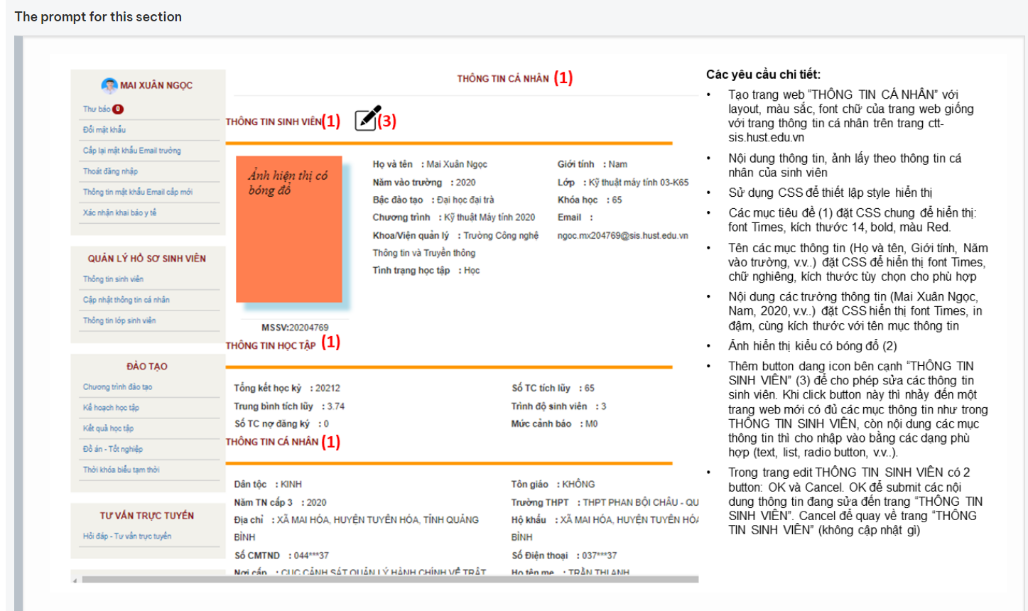

***I, Bài làm cũng như mã nguồn của mình***

- Đầu tiên mình quản lý mã nguồn bằng các file dưới đây, mình sẽ zip chúng lại và gửi nhé.

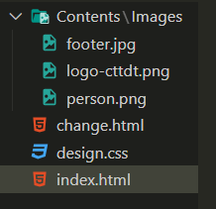

- Tại trang index.html, khi mình ấn Go Live sẽ dẫn tới miniweb mình làm



- Tadaa, bài làm của mình đây!!

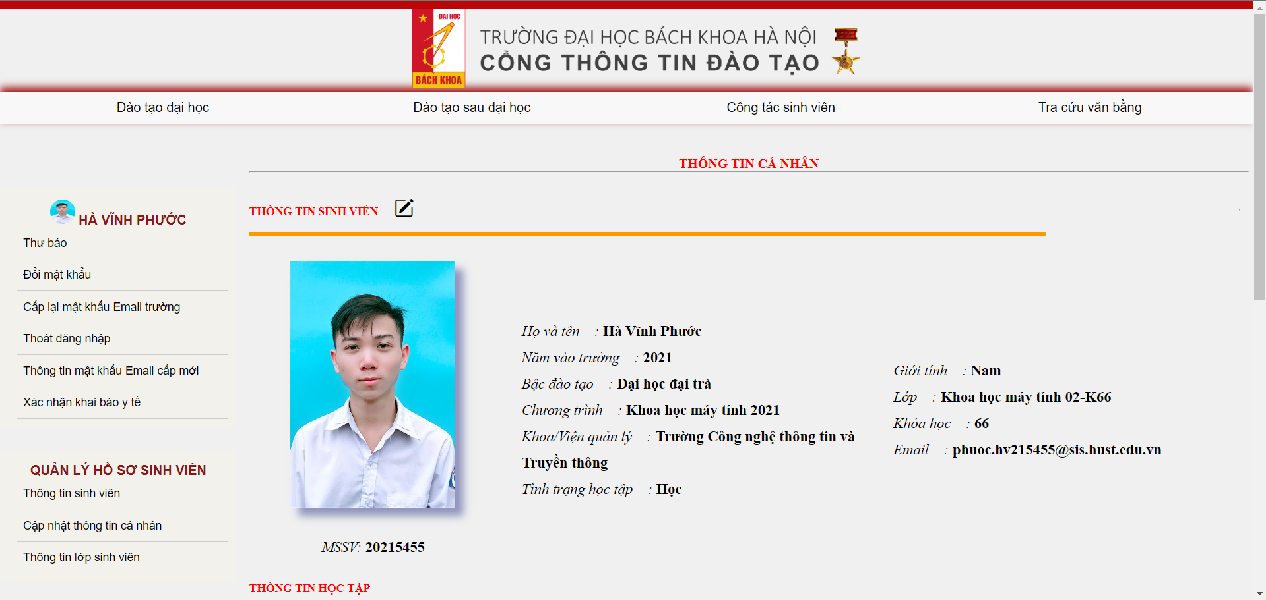

Cụ thể hơn ở dưới nhé...

- Các mục tiêu đề (1) mình đã hiệu chỉnh cho đúng với yêu cầu của thầy là font Times, kích thước 14, Bold và màu Red

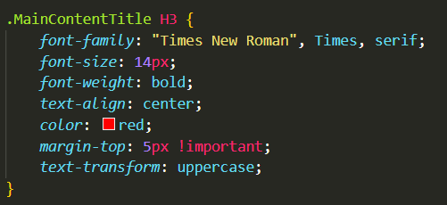

- Tên các mục thông tin thì mình cũng để font Times, chữ nghiêng (Italic) và kích thước do mình chọn theo yêu cầu của thầy. Tương tự với nội dung các trường thông tin là chữ in đậm (Bold) cùng kích thước với đầu mục

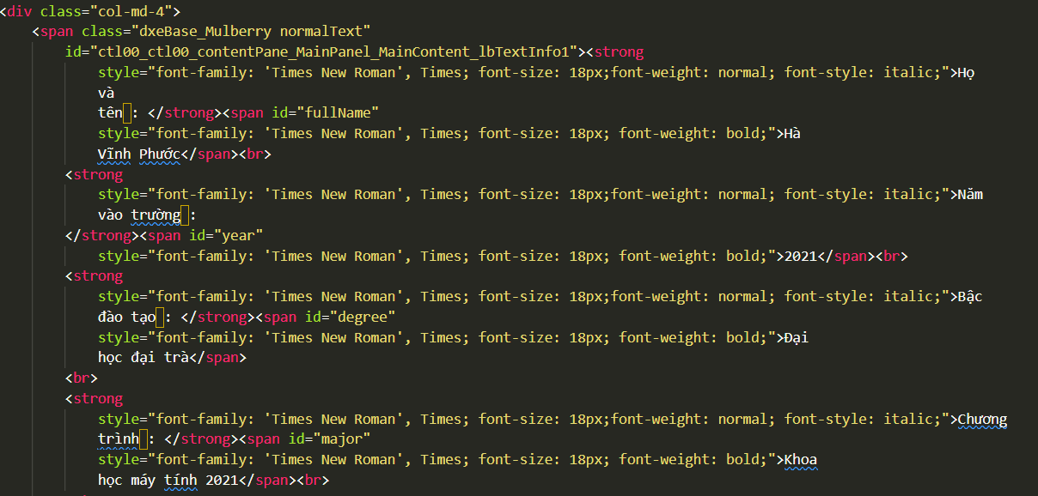

- Ảnh sinh viên cũng đã kèm bóng đổ nha bạn

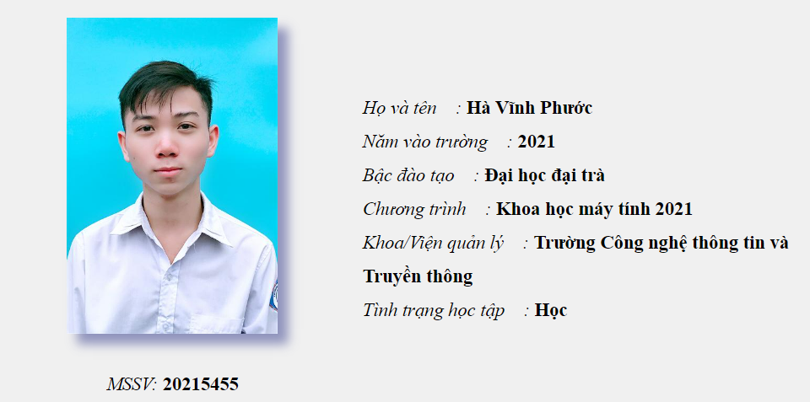

- Icon dẫn đến trang chỉnh sửa (change.html) thì mình để ở đây

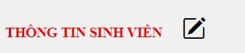

- Khi nhấn vào nó thì nó sẽ dẫn tới trang sau đây

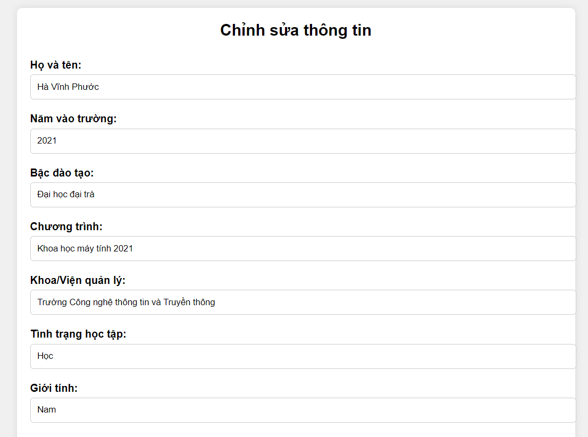

- Cuối trang có nút OK để cập nhật và Cancel để hủy bỏ và quay trở lại trang index.html



*Đó là tất cả những gì có trong phần MiniProject của mình, cảm ơn bạn một lần nữa vì đã dành thời gian ra đánh giá bài tập cho mọi người, chúc bạn luôn may mắn trong cuộc sống.*

*Mọi thắc mắc cũng như ý kiến đóng góp xin làm phiền bạn liên hệ với mình qua mail HUST [phuoc.hv215455@sis.hust.edu.vn](mailto:phuoc.hv215455@sis.hust.edu.vn) hoặc sđt 0332939151.*

*Mình rất vui và sẵn lòng khi có thêm những người bạn giống như bạn đấy.*

*Vậy nhé, gặp lại sau , naixxx =))*